**ПАМЯТКА ЭКСПЕРТА**

**ПРИ ПРОВЕДЕНИИ ИТОГОВОГО СОБЕСЕДОВАНИЯ ПО РУССКОМУ ЯЗЫКУ**

|  |  |
| --- | --- |
| **Действие** | **Срок** |
| **ПОДГОТОВКА К ИС** |  |
| Ознакомление под подпись у руководителя ОО с инструктивными материалами и Порядком проведения и проверки итогового собеседования по русскому языку | не позднее  чем за 1 день |
| Ознакомление с демоверсиями материалов для проведения итогового собеседования (далее – ИС), размещенными на официальном сайте ФБГНУ «ФИПИ» (<https://fipi.ru>), и критериями оценивания ИС, полученными от ответственного организатора, в том числе критериями оценивания ИС для участников с ОВЗ, участников детей-инвалидов и инвалидов по категориям (приказ Минобразования Забайкальского края от 12.12.2024 г. № 1028 размещён на сайте <https://egechita.ru> в разделе «ГИА9 – Итоговое собеседование»). | не позднее  чем за 1 день |
|  |  |
| **ПРОВЕДЕНИЕ ИС** |  |
| Прибытие в ОО в день проведения ИС | не позднее 07:30 |
| Прохождение инструктажа у ответственного организатора и получение материалов | не позднее 08:00 |
| Получение у ответственного организатора:  протокол эксперта по оцениванию ответов участников ИС;  КИМ ИС;  доставочный пакет для упаковки протоколов эксперта по оцениванию ответов участников ИС;  листы бумаги для черновиков для эксперта (при необходимости) | не позднее 08:00 |
| Ознакомление совместно с собеседником с материалами для проведения ИС, полученными в день проведения и примерным кругом вопросов для обсуждения с участниками ИС | не позднее 08:45 |
| Оценивание ответов участников ИС и внесение в протокол эксперта по оцениванию ответов участников ИС следующие сведения:  ФИО участника;  **код категории участника* (ВАЖНО!!!)**  класс;  номер аудитории;  номер варианта;  баллы по каждому критерию оценивания;  общее количество баллов;  отметку «зачет»/ «незачет»;  отметку о досрочном завершении итогового собеседования по объективным причинам;  ФИО, подпись и дату проверки | с 9:00 до завершения ИС |
| **Эксперт не должен вмешиваться в беседу участника и собеседника!**  **Если эксперт находится в аудитории проведения ИС,  его рабочее место рекомендуется определить в той части учебного кабинета, которую участник ИС зрительно не сможет наблюдать  (и, соответственно, отвлекаться) на процесс оценивания итогового собеседования.** | |
| **ЗАВЕРШЕНИЕ ИС** |  |
| Передача собеседнику запечатанных протоколов по оцениванию ответов участников ИС, КИМ, листов бумаги для черновиков (при наличии) | по завершении |
| Проведение повторного прослушивания и оценивания записи ответов отдельных участников при необходимости уточнения результатов по завершении оценивания | по завершении |

**Протокол эксперта по оцениванию ответов участников итогового собеседования**

**Код категории участника\***

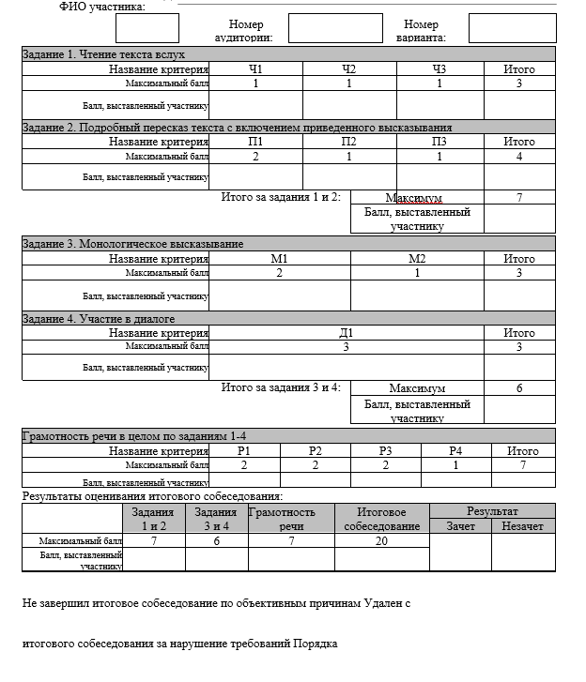

|  |  |  |  |
| --- | --- | --- | --- |
| **Категория участника** | **\*Код категории** | **Минимальное количество баллов для получения «зачета»** | **Максимальное количество баллов для получения «зачета»** |
| слепые, поздноослепшие участники; | **1** | 6 | 12 |
| слабовидящие участники; | **2** | 9 | 19 |
| глухие, позднооглохшие участники; | **3** | 5 | 10 |
| слабослышащие участники; | **4** | 5 | 10 |
| участники с тяжелыми нарушениями речи; | **5** | 5 | 10 |
| участники с нарушениями опорно-двигательного аппарата; | **6** | 10 | 20 |
| участники с задержкой психического развития; | **7** | 5 | 10 |
| участники с расстройствами аутистического спектра; | **8** | 3 | 7 |
| иные категории участников с ОВЗ (диабет, онкология, астма, порок сердца, энурез, язва и др.). | **9** | 10 | 20 |
| **участники без ОВЗ** | **10** | 10 | 20 |